松江区义务教育阶段转学申请操作指南

一、信息填写

1.家长通过访问教育管理平台（ www.sjedu.cn）或松江区教育考试中心网站
（www.zsb.sjedu.cn）点击 “家长频道”图标链接进入；

2.原注册过家长请直接用原用户名密码进入；未注册过家长请先进行注册，通过点击登陆窗口中的注册按钮，再点击新页面中 “我已阅读填写须知，注册新
用户”选项，依次输入监护人姓名，身份证件号码、电子邮箱、手机号码等信息
进行注册；

3.家长进入家长频道后，点击右上角 “自助服务”图标，在“自助服务”中
选择 “中小学转学申请”，进入转学申请填写页面；

4.家长根据实情选择是本区内转学（特殊情况）还是外区地转入。本区转学
家长账号如果已关联在籍学生信息，系统可自动获取学生信息，家长只需填写其
他转学申请信息。若关联绑定多个在籍学生信息，家长选择其中转学的学生即可；

5.进入填写页面后，家长依据转学的相关材料依次填写有关的基本信息，如
房产信息、转入区域（街道、乡镇）等（注：请完整填写信息）。

二 、 材料上传

- 家长按要求填写好所有必填项后点击提交，会进入材料提交页面。

2.点击每个分类按钮进行佐证材料上传（上传文件的名称请严格按照提示要
求，如图1所示）。
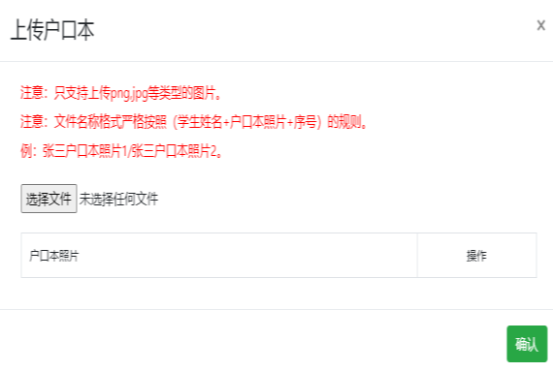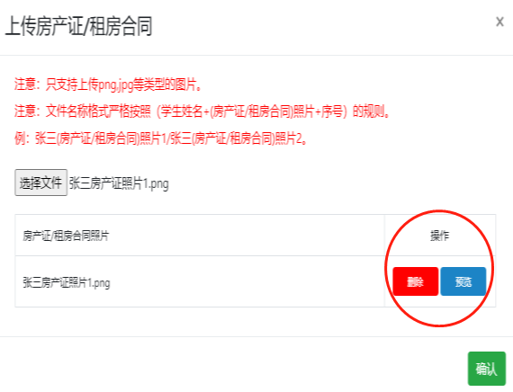
（图1） （图2）

3.对上传的佐证材料，可支持在线预览，家长可以上传多个材料。上传完成
后，点击预览显示图片的才算上传成功，不显示的则为上传失败。平台开放期间，
家长可对材料进行删除或重新上传。如图2所示：

4.材料提交后，家长可重新登录，在左边栏目条“我的申请”里可查看自己
的申请信息。安置完成后，家长可在规定时间内查询孩子的转学结果。

